店頭外国為替証拠金取引の概況
（2023年（令和5年）１月～）

各月レポート
2023年（令和5年） 1月 概況
2023年（令和5年） 2月 概況
2023年（令和5年） 3月 概況
2023年（令和5年） 4月 概況
2023年（令和5年） 5月 概況
2023年（令和5年） 6月 概況
2023年（令和5年） 7月 概況
2023年（令和5年） 8月 概況

一般社団法人 金融先物取引業協会 調査部
東京都千代田区神田小川町1-3
☎(03)5280-0881(代表)
✉ffaj@ffaj.or.jp

一般社団法人金融先物取引業協会では、本協会の会員である店頭外国為替証拠金取引業者の協力により、各月の顧客との取引高、顧客の月末建玉等に関する調査を行い、月次統計を作成しています。
月次統計は、統計情報の精度維持等のため、修正することがあります。
このレポートは、作成時点の月次統計情報に基づき作成しています。レポート公表後に月次統計の修正が行われた場合は、原則としてレポートの修正は行いませんので、レポート利用時には注意してください。なお、最新の統計情報は、本協会のホームページよりご覧いただけます。
このレポートは、どなたでも自由に利用することができます。ただし、本協会は、第三者がこのレポートを利用した結果に対して、一切の責任を負いません。
このレポートは、投資勧誘を目的とするものではありません。

2023年（令和5年）8月概況
公表日：2023年（令和5年）9月14日
店頭外国為替証拠金取引業者数 48（2023年（令和5年）8月31日時点）
当月報告会員数 48

【出来高】
（単位：億円、％）
 | 店頭取引 |  | （参考）取引所取引*
 |  | うち円取引 | （参考）取引所取引*
当月出来高 | 10,510,237 | 10,184,543 | 26,910
前月出来高 | 11,943,278 | 11,639,689 | 28,520
前月比 | -12.00% | -12.50% | -5.65%
* 東京金融取引所が公表する統計月報に記載されたくりっく365各通貨ペア取引数量と月末清算価格を乗じた値。

【店頭取引月末建玉残高】
（単位：億円）
 | 売建 | 買建 | 合計
当月末残高 | 45,014 | 47,339 | 92,353
前月末残高 | 43,981 | 41,963 | 85,945
増減額 | 1,033 | 5,375 | 6,408

・日本円取引
（単位：億円）
 | 売建 | 買建 | 買建超過額
当月末残高 | 42,850 | 40,085 | -2,764
前月末残高 | 37,857 | 39,439 | 1,581

（参考：東京市場ドル円スポット価格＊）
（単位：円）
前月末17時時点 | 当月中最高値 | 当月中最安値 | 当月末17時時点 | 当月中心相場  月中平均
142.18 | 146.61 | 141.52 | 145.91 | 144.77
*日本銀行統計月報より

○特記事項
当月の出来高は、約1051兆円（前月比約12.0％の減少）となり、土日を除く営業日ベースでの出来高も増加した。
月末建玉残高は前月末より買建玉及び売建玉は増加し、全体では約9.2兆円となった。
～参考資料～

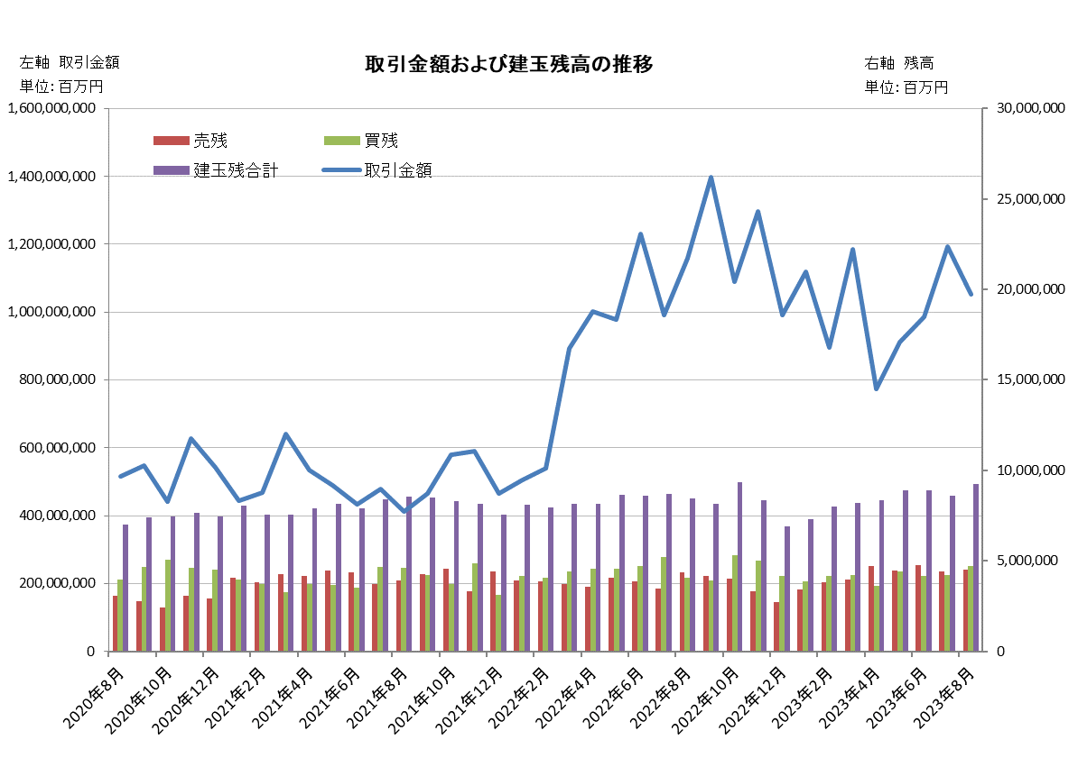

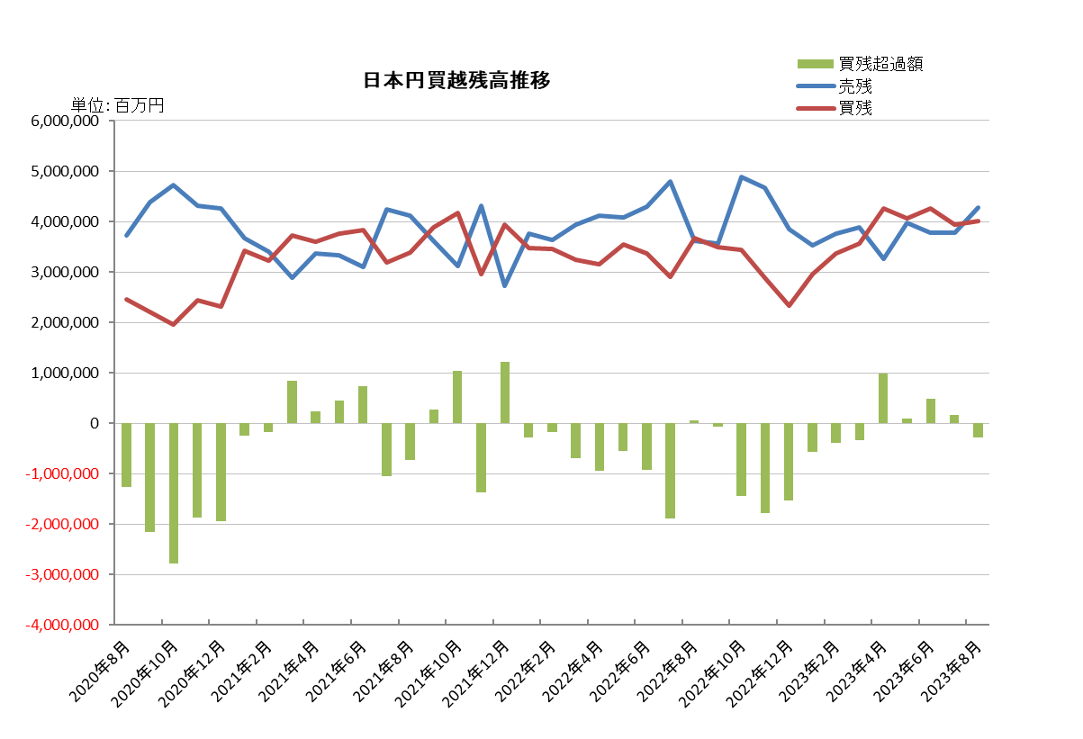

2023年（令和5年）7月概況
公表日：2023年（令和5年）8月15日
店頭外国為替証拠金取引業者数 49（2023年（令和5年）7月31日時点）
当月報告会員数 49

【出来高】
（単位：億円、％）
 | 店頭取引 |  | （参考）取引所取引*
 |  | うち円取引 | （参考）取引所取引*
当月出来高 | 11,943,278 | 11,639,689 | 28,520
前月出来高 | 9,846,615 | 9,538,886 | 29,158
前月比 | 21.29% | 22.02% | -2.19%
* 東京金融取引所が公表する統計月報に記載されたくりっく365各通貨ペア取引数量と月末清算価格を乗じた値。

【店頭取引月末建玉残高】
（単位：億円）
 | 売建 | 買建 | 合計
当月末残高 | 43,981 | 41,963 | 85,945
前月末残高 | 47,673 | 41,544 | 89,217
増減額 | -3,692 | 419 | -3,272

・日本円取引
（単位：億円）
 | 売建 | 買建 | 買建超過額
当月末残高 | 37,857 | 39,439 | 1,581
前月末残高 | 37,818 | 42,632 | 4,814

（参考：東京市場ドル円スポット価格＊）
（単位：円）
前月末17時時点 | 当月中最高値 | 当月中最安値 | 当月末17時時点 | 当月中心相場  月中平均
144.85 | 144.85 | 137.27 | 142.18 | 141.21
*日本銀行統計月報より

○特記事項
当月の出来高は、約1194兆円（前月比約21.3％の増加）となり、土日を除く営業日ベースでの出来高も増加した。
月末建玉残高は前月末より買建玉は増加したが、売建玉は減少し、全体では約8.6兆円で減少となった。
～参考資料～

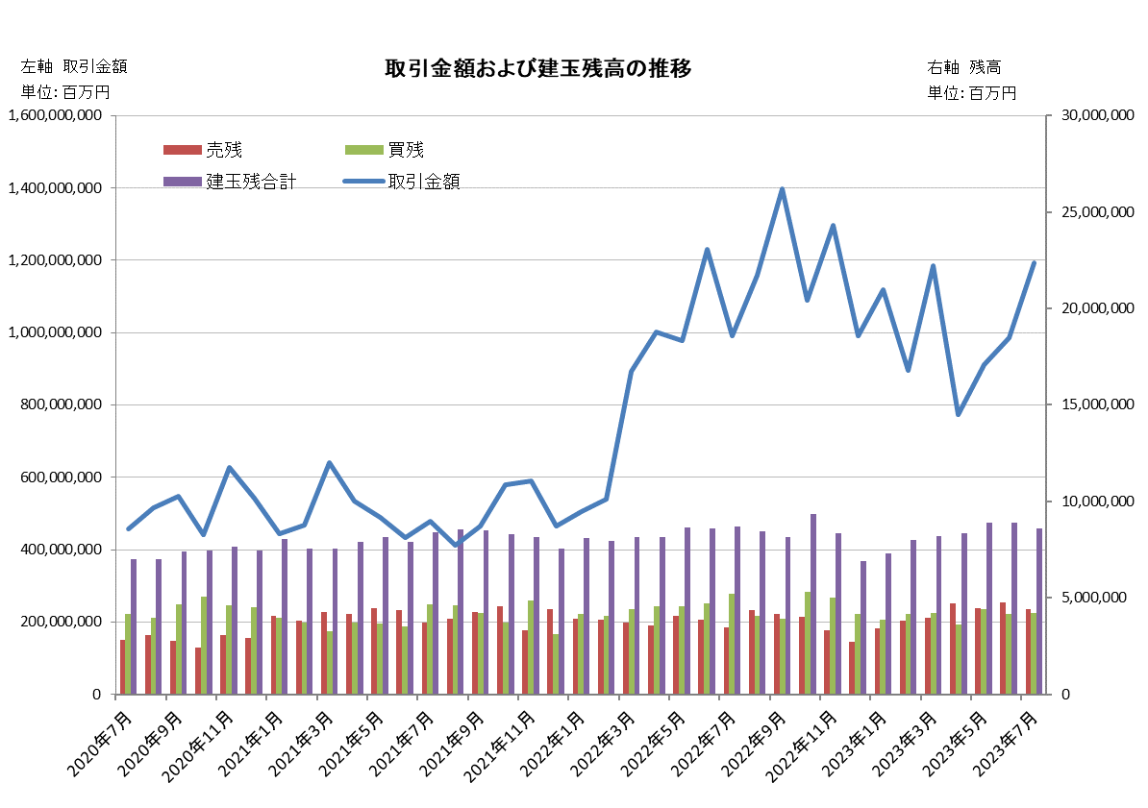

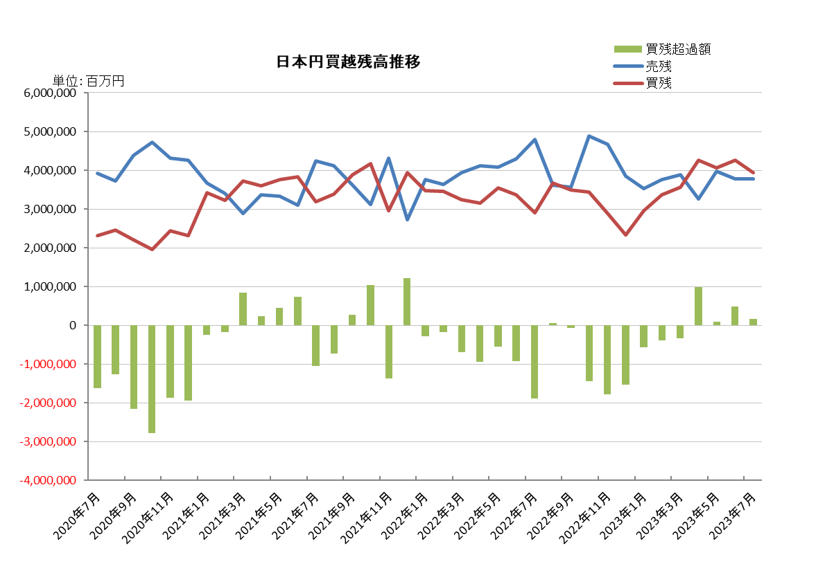

2023年（令和5年）6月概況
公表日：2023年（令和5年）7月14日
店頭外国為替証拠金取引業者数 49（2023年（令和5年）6月30日時点）
当月報告会員数 49

【出来高】
（単位：億円、％）
 | 店頭取引 |  | （参考）取引所取引*
 |  | うち円取引 | （参考）取引所取引*
当月出来高 | 9,846,615 | 9,538,886 | 29,158
前月出来高 | 9,109,179 | 8,766,685 | 25,475
前月比 | 8.10% | 8.81% | 14.46%
* 東京金融取引所が公表する統計月報に記載されたくりっく365各通貨ペア取引数量と月末清算価格を乗じた値。

【店頭取引月末建玉残高】
（単位：億円）
 | 売建 | 買建 | 合計
当月末残高 | 47,673 | 41,544 | 89,217
前月末残高 | 44,751 | 44,038 | 88,790
増減額 | 2,922 | -2,494 | 427

・日本円取引
（単位：億円）
 | 売建 | 買建 | 買建超過額
当月末残高 | 37,818 | 42,632 | 4,814
前月末残高 | 39,751 | 40,596 | 844

（参考：東京市場ドル円スポット価格＊）
（単位：円）
前月末17時時点 | 当月中最高値 | 当月中最安値 | 当月末17時時点 | 当月中心相場  月中平均
139.75 | 145.07 | 138.6 | 144.85 | 141.19
*日本銀行統計月報より

○特記事項
当月の出来高は、約985兆円（前月比約8.1％の増加）となり、土日を除く営業日ベースでの出来高も増加した。
月末建玉残高は前月末より買建玉は減少したが、売建玉は増加し、全体では約8.9兆円で増加となった。
～参考資料～

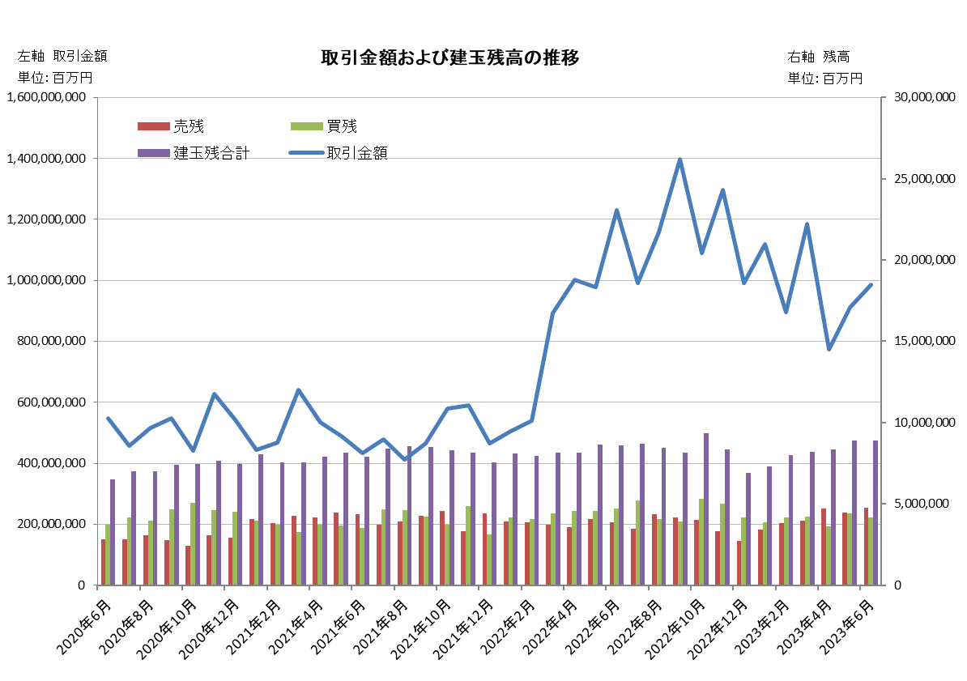

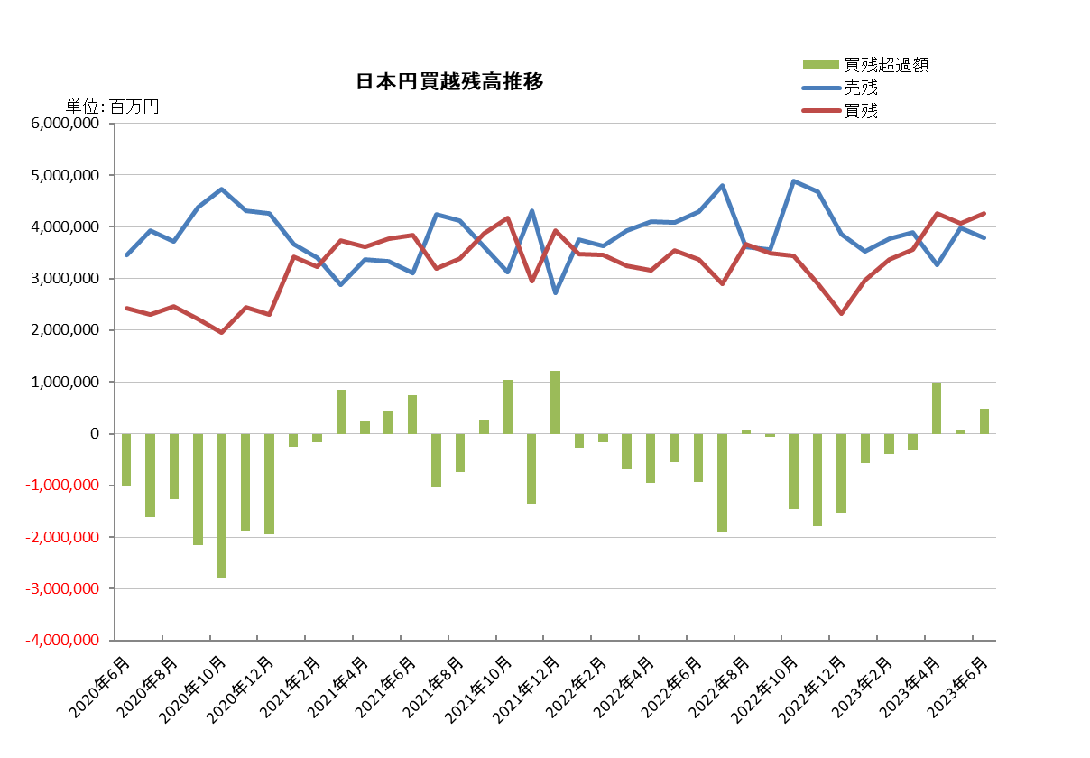

2023年（令和5年）5月概況
公表日：2023年（令和5年）6月14日
店頭外国為替証拠金取引業者数 50（2023年（令和5年）5月31日時点）
当月報告会員数 50

【出来高】
（単位：億円、％）
 | 店頭取引 |  | （参考）取引所取引*
 |  | うち円取引 | （参考）取引所取引*
当月出来高 | 9,109,179 | 8,766,685 | 25,475
前月出来高 | 7,721,507 | 7,401,753 | 20,948
前月比 | 17.97% | 18.44% | 21.61%
* 東京金融取引所が公表する統計月報に記載されたくりっく365各通貨ペア取引数量と月末清算価格を乗じた値。

【店頭取引月末建玉残高】
（単位：億円）
 | 売建 | 買建 | 合計
当月末残高 | 44,751 | 44,038 | 88,790
前月末残高 | 47,382 | 36,266 | 83,649
増減額 | -2,631 | 7,772 | 5,141

・日本円取引
（単位：億円）
 | 売建 | 買建 | 買建超過額
当月末残高 | 39,751 | 40,596 | 844
前月末残高 | 32,679 | 42,577 | 9,898

（参考：東京市場ドル円スポット価格＊）
（単位：円）
前月末17時時点 | 当月中最高値 | 当月中最安値 | 当月末17時時点 | 当月中心相場  月中平均
135.73 | 140.92 | 133.9 | 139.75 | 137.37
*日本銀行統計月報より

○特記事項
当月の出来高は、約911兆円（前月比約18.0％の増加）となり、土日を除く営業日ベースでの出来高も増加した。
月末建玉残高は前月末より買建玉は増加したが、売建玉は減少し、全体では約8.9兆円で増加となった。
～参考資料～

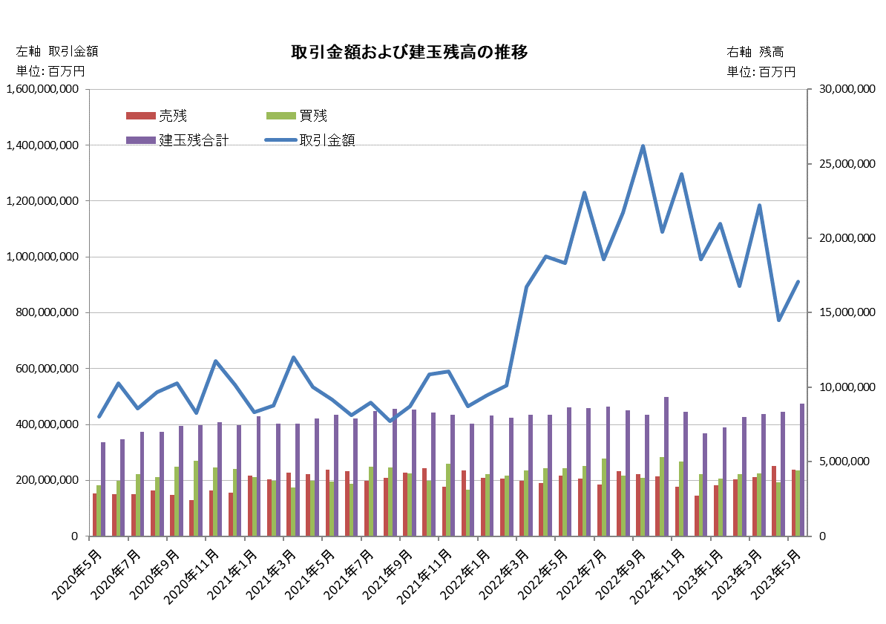

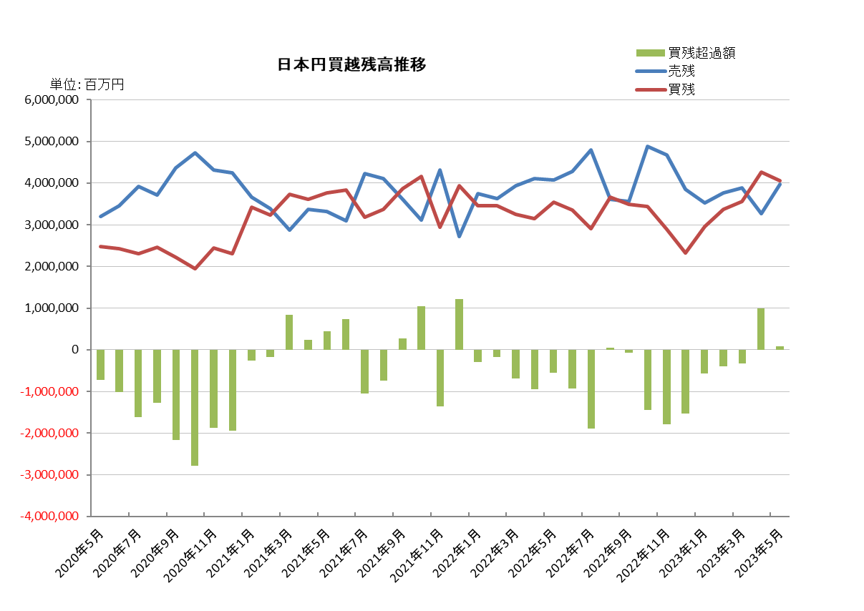

2023年（令和5年）4月概況
公表日：2023年（令和5年）5月17日
店頭外国為替証拠金取引業者数 50（2023年（令和5年）4月30日時点）
当月報告会員数 50

【出来高】
（単位：億円、％）
 | 店頭取引 |  | （参考）取引所取引*
 |  | うち円取引 | （参考）取引所取引*
当月出来高 | 7,721,507 | 7,401,753 | 20,948
前月出来高 | 11,840,341 | 11,434,255 | 37,378
前月比 | -34.79% | -35.27% | -43.96%
* 東京金融取引所が公表する統計月報に記載されたくりっく365各通貨ペア取引数量と月末清算価格を乗じた値。

【店頭取引月末建玉残高】
（単位：億円）
 | 売建 | 買建 | 合計
当月末残高 | 47,382 | 36,266 | 83,649
前月末残高 | 39,866 | 42,268 | 82,135
増減額 | 7,515 | -6,002 | 1,513

・日本円取引
（単位：億円）
 | 売建 | 買建 | 買建超過額
当月末残高 | 32,679 | 42,577 | 9,898
前月末残高 | 38,870 | 35,584 | -3,285

（参考：東京市場ドル円スポット価格＊）
（単位：円）
前月末17時時点 | 当月中最高値 | 当月中最安値 | 当月末17時時点 | 当月中心相場  月中平均
133.13 | 135.85 | 130.79 | 135.73 | 133.33
*日本銀行統計月報より

○特記事項
当月の出来高は、約772兆円（前月比約34.8％の減少）となり、土日を除く営業日ベースでの出来高も減少した。
月末建玉残高は前月末より買建玉は減少したが、売建玉は増加し、全体では約8.4兆円で増加となった。
～参考資料～

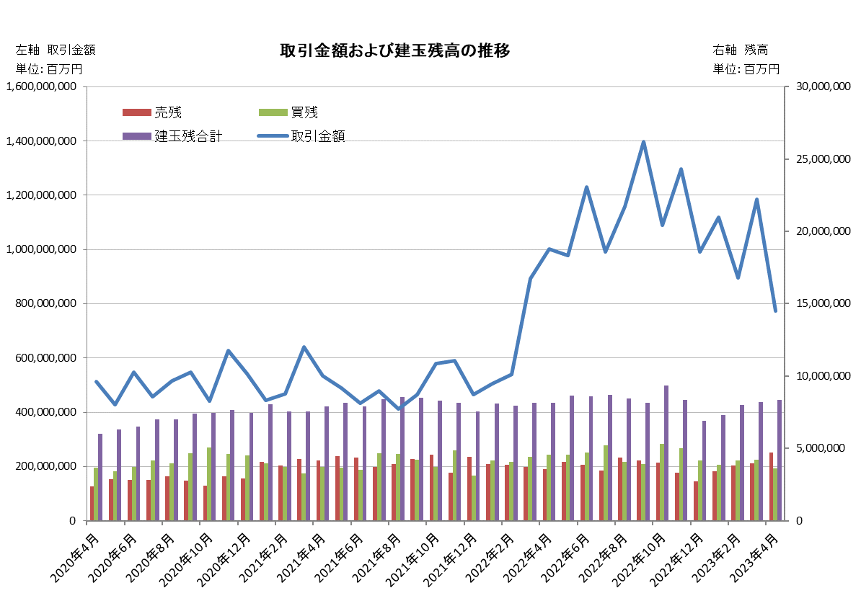

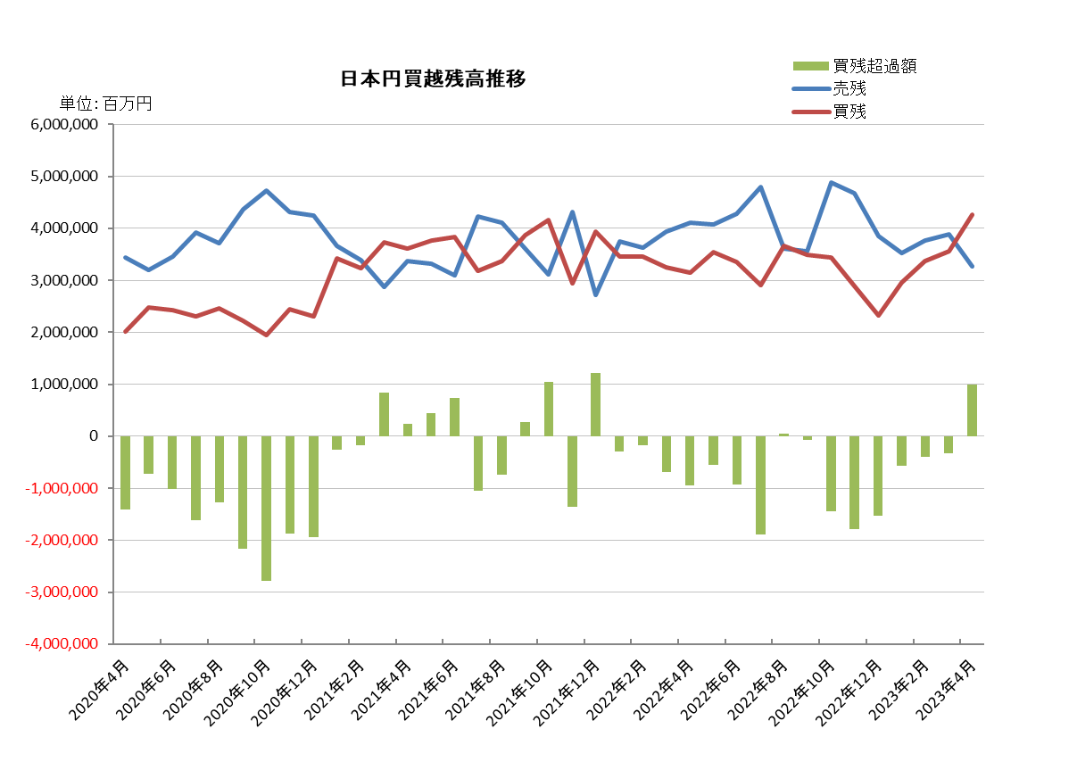

2023年（令和5年）3月概況
公表日：2023年（令和5年）4月14日
店頭外国為替証拠金取引業者数 49（2023年（令和5年）3月31日時点）
当月報告会員数 49

【出来高】
（単位：億円、％）
 | 店頭取引 |  | （参考）取引所取引*
 |  | うち円取引 | （参考）取引所取引*
当月出来高 | 11,840,341 | 11,434,255 | 37,378
前月出来高 | 8,960,226 | 8,561,137 | 26,756
前月比 | 32.14% | 33.56% | 39.70%
* 東京金融取引所が公表する統計月報に記載されたくりっく365各通貨ペア取引数量と月末清算価格を乗じた値。

【店頭取引月末建玉残高】
（単位：億円）
 | 売建 | 買建 | 合計
当月末残高 | 39,866 | 42,268 | 82,135
前月末残高 | 38,379 | 41,519 | 79,898
増減額 | 1,487 | 749 | 2,236

・日本円取引
（単位：億円）
 | 売建 | 買建 | 買建超過額
当月末残高 | 38,870 | 35,584 | -3,285
前月末残高 | 37,674 | 33,754 | -3,920

（参考：東京市場ドル円スポット価格＊）
（単位：円）
前月末17時時点 | 当月中最高値 | 当月中最安値 | 当月末17時時点 | 当月中心相場  月中平均
136.76 | 137.9 | 130.06 | 133.13 | 133.85
*日本銀行統計月報より

○特記事項
当月の出来高は、約1,184兆円（前月比約32.1％の増加）となり、土日を除く営業日ベースでの出来高も増加した。
月末建玉残高は前月末より買建玉及び売建玉は増加し、全体では約8.2兆円となった。
～参考資料～

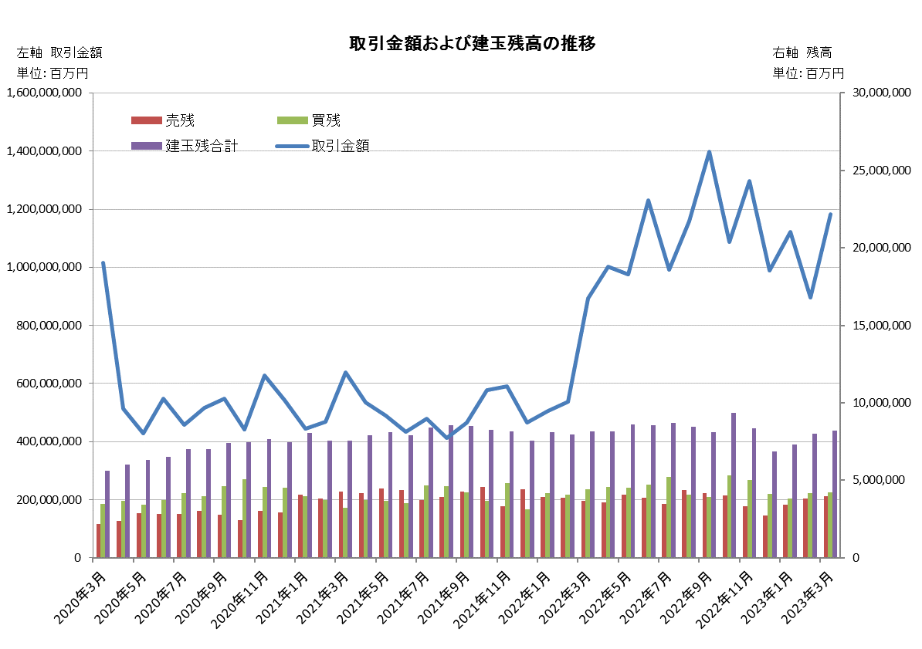

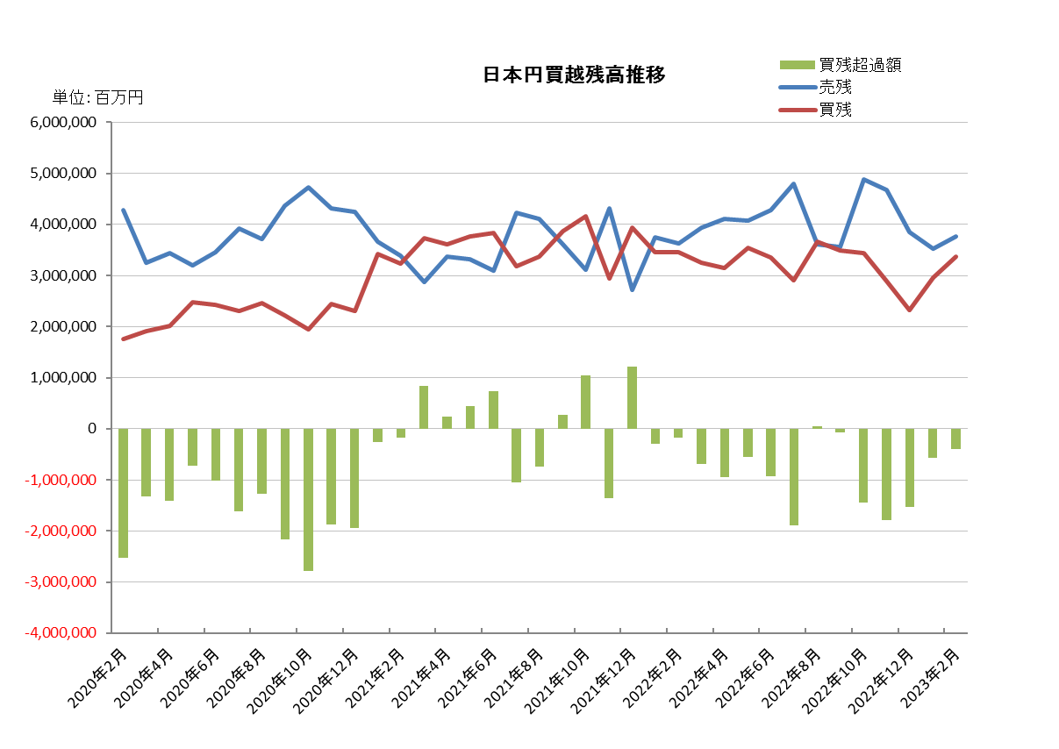

2023年（令和5年）2月概況
公表日：2023年（令和5年）3月14日
店頭外国為替証拠金取引業者数 49（2023年（令和5年）2月28日時点）
当月報告会員数 49

【出来高】
（単位：億円、％）
 | 店頭取引 |  | （参考）取引所取引*
 |  | うち円取引 | （参考）取引所取引*
当月出来高 | 8,960,226 | 8,561,137 | 26,756
前月出来高 | 11,209,328 | 10,772,449 | 30,135
前月比 | -20.06% | -20.53% | -11.21%
* 東京金融取引所が公表する統計月報に記載されたくりっく365各通貨ペア取引数量と月末清算価格を乗じた値。

【店頭取引月末建玉残高】
（単位：億円）
 | 売建 | 買建 | 合計
当月末残高 | 38,379 | 41,519 | 79,898
前月末残高 | 34,418 | 38,528 | 72,947
増減額 | 3,961 | 2,990 | 6,951

・日本円取引
（単位：億円）
 | 売建 | 買建 | 買建超過額
当月末残高 | 37,674 | 33,754 | -3,920
前月末残高 | 35,305 | 29,636 | -5,669

（参考：東京市場ドル円スポット価格＊）
（単位：円）
前月末17時時点 | 当月中最高値 | 当月中最安値 | 当月末17時時点 | 当月中心相場  月中平均
130.15 | 136.82 | 128.18 | 136.76 | 132.68
*日本銀行統計月報より

○特記事項
当月の出来高は、約896兆円（前月比約20.1％の減少）となり、土日を除く営業日ベースでの出来高も減少した。
月末建玉残高は前月末より買建玉及び売建玉は増加し、全体では約8.0兆円で増加となった。
～参考資料～

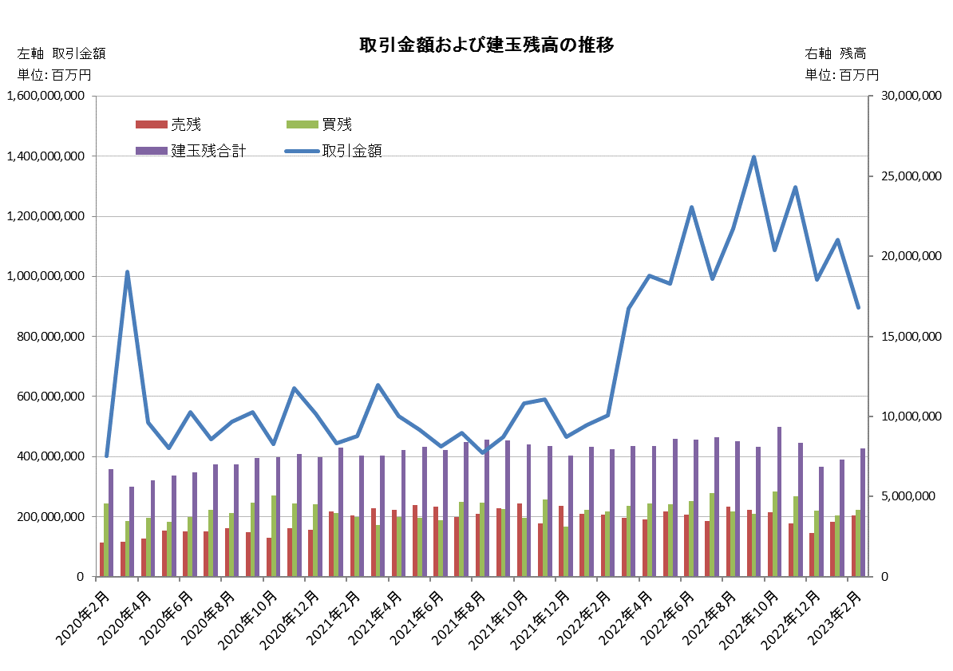

2023年（令和5年）1月概況
公表日：2023年（令和5年）2月14日
店頭外国為替証拠金取引業者数 49（2023年（令和5年）1月31日時点）
当月報告会員数 49

【出来高】
（単位：億円、％）
 | 店頭取引 |  | （参考）取引所取引*
 |  | うち円取引 | （参考）取引所取引*
当月出来高 | 11,209,328 | 10,772,449 | 30,135
前月出来高 | 9,900,878 | 9,452,098 | 34,287
前月比 | 13.22% | 13.97% | -12.11%
* 東京金融取引所が公表する統計月報に記載されたくりっく365各通貨ペア取引数量と月末清算価格を乗じた値。

【店頭取引月末建玉残高】
（単位：億円）
 | 売建 | 買建 | 合計
当月末残高 | 34,418 | 38,528 | 72,947
前月末残高 | 27,336 | 41,490 | 68,827
増減額 | 7,081 | -2,961 | 4,119

・日本円取引
（単位：億円）
 | 売建 | 買建 | 買建超過額
当月末残高 | 35,305 | 29,636 | -5,669
前月末残高 | 38,565 | 23,291 | -15,273

（参考：東京市場ドル円スポット価格＊）
（単位：円）
前月末17時時点 | 当月中最高値 | 当月中最安値 | 当月末17時時点 | 当月中心相場  月中平均
132.14 | 134.37 | 127.22 | 130.15 | 130.2
*日本銀行統計月報より

○特記事項
当月の出来高は、約1,121兆円（前月比約13.2％の増加）となり、土日を除く営業日ベースでの出来高も増加した。
月末建玉残高は前月末より買建玉が減少したが、売建玉は増加し、全体では約7.3兆円で増加となった。
～参考資料～

